Консультация для педагогов

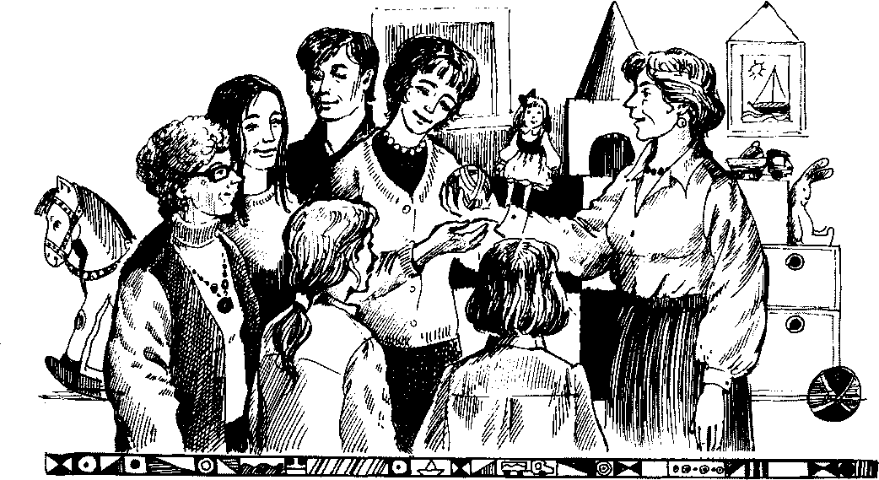
«Родительское собрание в детском саду в нетрадиционной форме».

Родительское собрание — это способ взаимодействия воспитателя и родителей по какой- либо актуальной проблеме, однако на сегодняшний день смысл таких собраний сводится лишь к решению организационных вопросов. Родители не любят ходить на такие мероприятия. Почему? Потому что они скучны, затянуты, статичны и в конечном счете малоэффективны.
Задача любого воспитателя как педагога — серьезно готовиться к таким встречам. Чтобы взаимодействие было эффективным, мало разработать ход собрания, обозначить ключевые моменты — надо выстроить встречу так, что бы воспитатель из лектора, субъекта взаимодействия стал партнером родителей.
В своей воспитательной работе нужно стараться придерживаться такого принципа:
родительское собрание должно быть необычно, нетрадиционно, оно должно проходить как праздник, как игра. В этом случае у родителей возникает большее желание присутствовать на нем, ведь взрослые, как известно, — это большие дети, и им, как и малышам, просто необходимы положительные эмоции.
С целью облегчить работу с воспитанниками мы формируем детский коллектив. Так же надо формировать и коллектив родителей, потому что с группой работать проще и эффективнее.
Как бывает сложно организовать субботник, групповой выезд! Приходят помогать единицы, и не потому, что все родители слишком заняты, а просто нет желания. Поэтому необходимо формировать актив родителей — пусть на первое время это будет родительский комитет. Помните, как в фильме «Москва слезам не верит»: «Трудно с тремя, а когда трех научишься организовывать, дальше число уже не имеет значения».
Выстроив актив и доброжелательные отношения между всеми родителями группы, вы добьетесь усиления воспитательного процесса, найдете поддержку своим педагогическим начинаниям и творчеству, что в конечном счете позитивно скажется на развитии детей.
Очень важно первое установочное родительское собрание, когда вы задаете тон всей вашей будущей работы, вы презентуете не только группу, но и себя.
Так как же провести это первое родительское собрание?
Шаг 1 — правильно организовать обстановку.
Традиционно родителей сажают за столы, а воспитатель стоит. А теперь представьте себе, как некомфортно себя чувствуют родители: на маленьком стульчике за маленьким столом... Всю жизнь мы привыкли сидеть таким образом: в детском саду, школе, институте. Психологически мы воспринимаем такую
позу и размещение в пространстве так: сейчас я буду только слушать, меня будут учить, и к моему мнению особо никто не прислушается, потому что я на месте ученика или воспитанника, а не на месте воспитателя или учителя. Из-за такого размещения должный контакт с родителями установить чаще всего не удается.
Один из способов создания хорошего микроклимата — посадить родителей в круг: таким образом все становятся на равные позиции, и может возникнуть именно диалог между воспитателем и родителем.
Шаг 2 — знакомство.
Вежливые люди всегда при встрече здороваются. Почему-то в нашей системе образования принято представляться только воспитателю. Слова «Меня зовут так-то и так-то» с точки зрения родителей расшифровываются примерно так: «А как зовут вас, мне не очень- то и важно, я все равно сразу всех не запомню — вас много, а я одна».
Напоминаю: наша цель — формирование родительского коллектива. Поэтому надо дать возможность представиться всем. Для этого можно использовать игрушку, которую участники передают по кругу, называя свое имя.
Также на этом этапе проводится экспресс-диагностика, чтобы понять, какие по характеру люди сидят перед вами. Для этого можно использовать методику «Геометрические фигуры» (Ю. А. Захаров).
Шаг 3 — установление благоприятного рабочего микроклимата.
Родители приходят в новую группу настороженными. Это понятно: приходится отдавать своего драгоценного ребенка на весь день незнакомому, чужому человеку. Не будут ли они обижать малыша? Станут ли о нем заботиться? Такие опасения часто подкреплены страшными сюжетами из телепрограмм или Интернета о воспитателях-тиранах.
Снятие у родителей такой тревожности очень важно. Этому может способствовать упражнение «Повтори, как зовут» («Поменяйтесь местами те, кто...» и т. п.). Упражнение можно выполнять сидя, можно — стоя.
Каждый участник по кругу называет свое имя и показывает какое-то движение со словами: «Я делаю так...» Каждый последующий участник повторяет сначала все имена и движения предыдущих, а потом называет свое имя и показывает свое движение. Таким образом, последний участник должен повторить имена и движения всех остальных членов группы.
Шаг 4 — работа группы.
Мы продолжаем знакомиться с родителями. Расслабленные после игр и упражнений, узнавшие немного о характерах присутствующих, родители уже готовы к общению и диалогу. Теперь мы можем узнать, а что они вообще ожидают от детского сада? Для этого можно использовать методику «Ваши ожидания». Родители пишут на доске по одному слову характеризующему их ожидания от детского сада, воспитателей, администрации. Затем предлагается коллективно проранжировать в порядке убывания эти ожидания. Таким образом, и воспитатель понимает позицию родителей, и у родителей формируются представления о том, для чего нужен детский сад, что реально, а что — нет.
Шаг 5 — дать возможность родителям задать вопросы.
Многие родители по какой-либо причине стесняются задавать интересующие их вопросы, а потом переживают, что не получили полной информации о воспитательном процессе.

Предложите анонимно написать самый важный, с точки зрения родителя, вопрос. В этом случае исчезает ситуация недосказанности, неопределенности.
Шаг 6 — окончание родительского собрания, подведение итогов — рефлексия
Очень важно грамотно подвести итог, дать мамам и папам высказаться о чувствах и эмоциях, которые они испытали на первом родительском собрании. Для этого можно использовать упражнение «Связующая нить» Участники становятся в круг. Воспитатель передает по кругу клубок и предлагает участникам высказаться: охарактеризовать свое настроение, рассказать о чувствах — что понравилось, что нет и почему.
Хорошо, если в конце собрания произойдет коллективное рукопожатие — это закрепит положительный и добродушный настрой.
После проведенного в такой форме родительского собрания родители, как правило, уходят в хорошем настроении, без чувства неудовлетворенности и усталости.
«Первый кирпичик» в построении родительского коллектива положен. Чем больше будет таких «кирпичиков», тем интереснее, увлекательнее станет ваша работа по воспитанию молодого поколения.
Помните: взрослые — это большие дети, и с ними тоже надо играть.

